Householder

A = Q\*R (1)

R0 = A, Q(0) = E, k = 1, B(0) = A

2) X(k)= r(k+1)k, x1(k) = ... = x(k)k-1 = 0

3) u(k) = X(k) = ||x(k)||e(k), e(k) = {0, 0, 1, 0} [1 –- k]

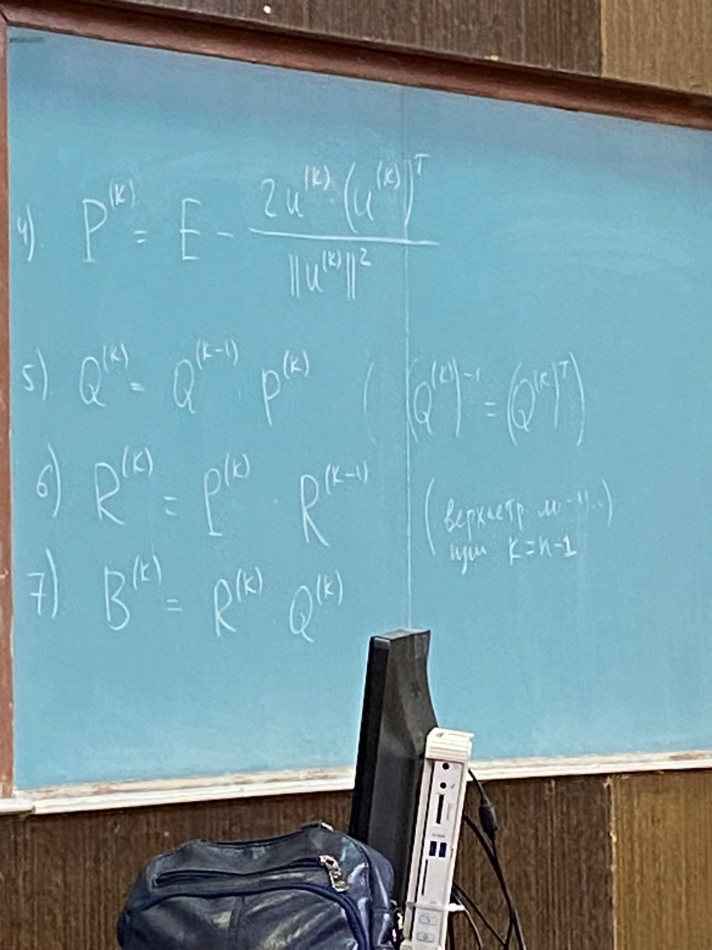

8) k = k+1, если k = k-1, то конец алг. и B = B(k), иначе -> k = k+1 и к n = 2)

Алгоритм Хаусхолдера для нахождения собственных чисел

1) A(0) = A. задать ε, n = 0

2) Применить алгоритм Холдера к матрице Am => A(m+1) = B.

3) delt =

Численные методы. Решение нелинейных уравнений

При решении нелинейных уравнений возникает 2 задачи.

1. Локализация корней, т.е. задача областей, в которых находятся корни

2. Уточнение корней, нахождение корня с заданной точностью.

Для локализации корней не существует общих приемов. Можно строить ..., искать участки монотонности, участки на которых функция меняет свой знак.

F(x) – нелинейная функция.

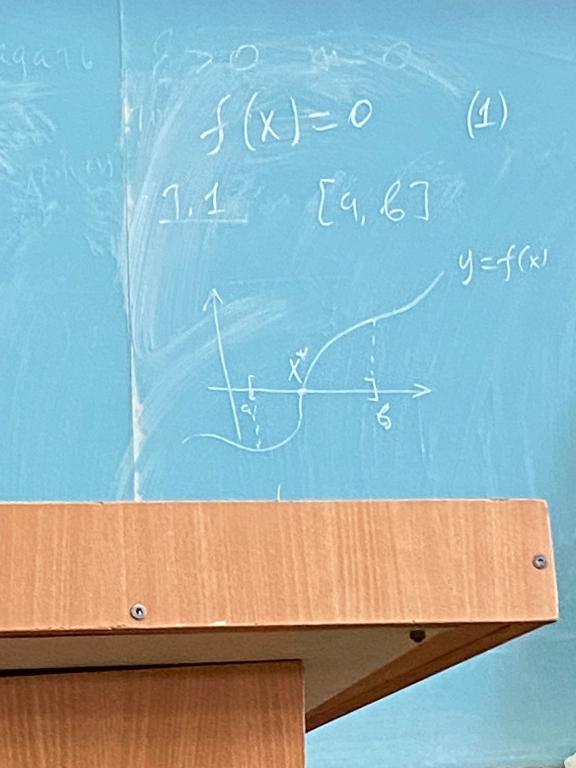

Теорема 1.

Пусть f(x) – является непрерывной, строго монотонной функцией на отрезке [a, b]

Функция y = f(x) имеет единтсв ноль а отрезке [a, b] тогда и только тогда, когда на концах отрезка разные знаки

f(a) – f(b) < 0 (2)

f’(x) не меняет знак на [a, b] (3)

2 и 3 => f(x) имеет един X\* : f(x\*) = 0 на [a, b]

1. Дихотомия

Метод деления отрезка пополам требует непрерывность функции и все!

...Фото 4.

1) [a0, b0] = [a, b] k = 0, ε > 0

2) ek = (ak + bk) / 2

3) Если f(ak) \* f(ek­) < 0, то [ak+1­, bk+1] = [ak, ck], иначе [ak+1, bk+1] = [ck, bk]

4) |bk+1- ab+1| < ε => конец алгоритма

X\* = (ak+1+bk+1) / 2

f(x\*) - ?

иначе k = k+1 перейти к п. 2)

Метод интерполяции – метод нахождения неизвестных промежуточных значений функции по имеющемуся дискретному набору её значений.

2) Метод Ньютона (касательных)

y = f(x) (4)

Уравнение касательных:  
y = f’(xn)(x-x0) + f(x0) (5)

x1: y(x1­) = 0

0 = f’(x0)(x1-x0) +f(x0)

Формула Ньютона: Xn+1 = f(xn) / f’(xn) + xn (6)

|xn+1+ - xn| < ε (7)

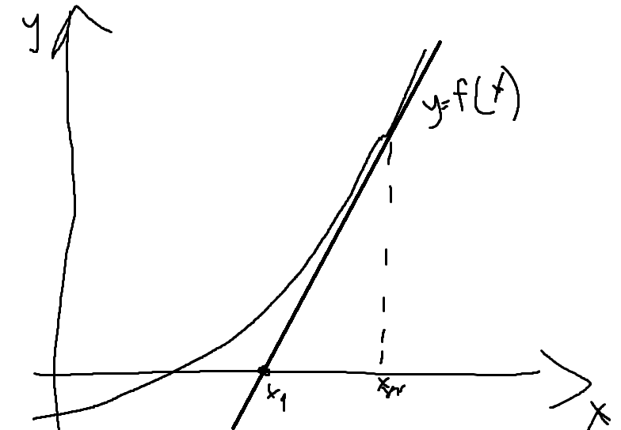



Необходимое условие сходимости метода Ньютона:

1) Функция f(x) должна быть дважды дифференцируема:

Vx | fn(x) | < M – её производная должна быть ограничена.

2) Производная != 0 на всем промежутке [a,b]

3) Вторая производная сохраняет знак на отрезке [a,b] (либо выпуклая, либо вогнутая функция)

4) Начальное приближение задаем таким образом, что   
x0: f(x0)\*f’’(x0) > 0 (8)

Модификация метода Ньютона.

Разностный метод с разностным шагом. f’(x) = lim((f(x+h) - f(x))/h) [h->0]

h = 0

f’(x) ~ (f(x+h) – f(x)) / h (9)

xn+1 = (f(xn) \* hk)) / (f(xn+hk) – f(xn)) (10)

алгоритм заканчивается, когда выполняется условие (7)

Разностный метод с переменным шагом

xn+1 = xn - (f(xn) \* hk)) / (f(xn+hk) – f(xn)) (11)

Низкая скорость сходимости.

4) Метод Стеффенсена

f (xn­) => 0

hk = f(xn)

xn+1 = xn - (f(xn))2/ (f(xn+hk) – f(xn)) (12)

\*Метод секущих и метод хорд (мод на секущих) различаются!

5) Метод секущих (метод без проверки знаков)

y = f(x)

(xn-1, f(xn-1)); (xn, f(xn))

(x-xn) / (xn-1 – xn) = (f(x) – f(xn)) / (f(xn-1) – f(xn))

Xn+1: f(xn+1) = 0

(xn+1 – xk) / (xn-1 – xk) = (-f(xn)) / (f(xn+1) – f(xn))

xn+1 = xn - (f(xn) (xn-1-xn)) / (f(xn-1) – f(xn))

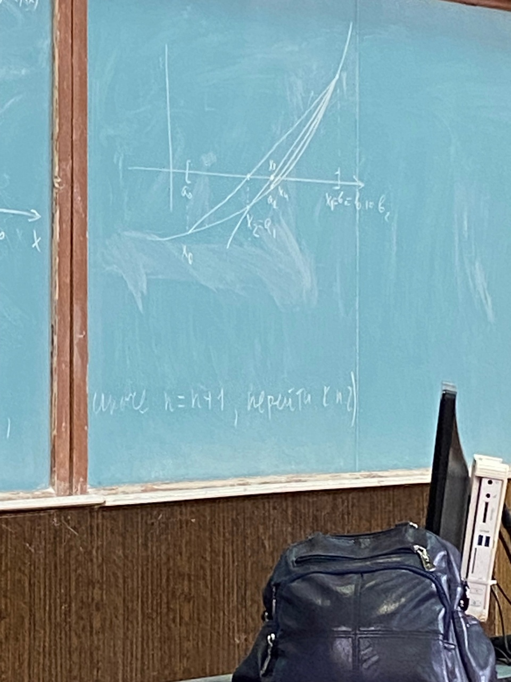

6) Метод хорд (метод секущих с проверкой знаков)

Пусть задана функция и две точки. Найдем уравнение прямой, проходящей через точки.

(xn+1 – xn-1)/(xn-xn-1) = (-f(xn)) / (f(xn) – f(xn+1))

xn+1 = xn-1 – (f(xn-1)(xn- xn+1)) / (f(xn) – f(xn-1)) (14)

1) [a1,b1] = [a,b] , ε > 0, n = 0

2) Cn ... xn+1 (14.1)

3) f(an) \* f(cn) < 0 => [an+1, bn+1] = [an, cn], иначе [an+1, bn+1] = [cn, bn]

4) |bn+1 – an+1| < ε – конец алгоритма xk = (a(n+1)+ b(n+1)) / 2.

7) Метод простой итерации.

f(x) = 0 (15)

Выразим x => преобразуем к виду (16)

x = Ф(x)

xn+1 = Ф(xn) (17)

Теперь нужно понять когда он сходится:

последовательность x0, x1, x2, ... xn

при каких условиях он сходится? – теорема!

Теорема о сходимости простых итераций:  
Пусть функция Ф(x) определена и дифференцируема на отрезке [a,b] и пусть существует такое q – рациональное число, что производная Ф’(x) <= q < 1.

Итерационный процесс (17) сходится при любом значении.

1) x0

2) существует x\* = lim(xn)

Погрешность метода простой итерации.

|x\* = xn| = q / (1-q) |xn – xn-1| <= q/(1-q) \* ε (18)

q = max|Ф’(x)|, x e [a,b]

Ф(x) = x – (f(x))/k (19), k >= Q/2 , знак k и f’

Q = max|f’(x)|, x e [a,b]